MATEMÁTICA - CALENDÁRIO

Ficar em casa para diminuir o risco de contaminar ou de ser contaminado, foi a ordem das autoridades sanitárias, desde março.
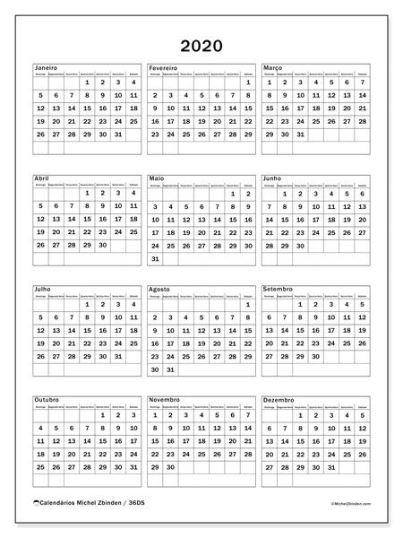
I. Marque com um x no dia correspondente que paramos de ir na escola para ficarmos em casa. O isolamento começou no dia 20 de março.

Agora, seguindo os protocolos de segurança, retornamos às aulas, no sistema híbrido (presencial e on-line)
II. Marque com um x no dia correspondente, no calendário da primeira página, que voltaremos à Escola. Retorno às aulas: dia 10 de novembro.
III. Um aluno perguntou:
- Quantos dias ficamos em casa, sem ir para a Escola?
_____________________________________________________________________
Como você pode responder esta pergunta? Como você resolve em matemática?
_______________________________________________________________________________________________________________________________________________________

